Par l’imam Ach-Chatibi

Commentaire [Tafsir] du Hadîth de Dhât Anwât.

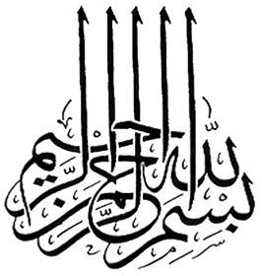

Le Hadîth :

D’après Abi Wâqid Al-Laythî -qu’Allâh l’agrée- : « Le Messager d’Allah -sallâ l-Lahû ‘aleyhi wa sallam- lorsqu’il sortit pour l’expédition de Khaybar, passa à coté d’un arbre des idolâtres appelé « Dhât Anwât » auquel ils accrochaient leurs armes.

Nous dîmes alors « Ô messager d’Allah ! Donne-nous un Dhât Anwât comme ceux là ont un Dhât Anwât ! »

Le Prophète -sallâ l-Lahû ‘aleyhi wa sallam- dit alors « Gloire à Allah ! Ceci est comme ce que le peuple de Moûsâ a dit « donne nous un dieu comme ceux là ont des dieux » ! Par Celui qui détient mon âme dans Sa main, vous allez suivre les coutumes de ceux d’avant vous ! »

[Rapporté par l’imam Tirmidhî rapporte dans son Sounan n° 2335 « Aboû ‘Îsâ dit que ce Hadîth est bon et authentique. »]

L’explication du Hadîth :

L’imam Châtibi -qu’Allâh lui fasse Miséricorde- a dit :

« Et ce que nous indique la deuxième chose, c’est lorsqu’il dit « Nous dîme Ô messager d’Allah donne nous un Dhât Anwât comme eux ont un Dhât Anwât » le Prophète -sallâ l-Lahû ‘aleyhi wa sallam- répondit « Ceci est semblable à ce qu’ont dit les fils d’Israël « Donne nous une divinité… » Jusqu’à la fin du Hadîth.

Effectivement, le fait de prendre un Dhât Anwât ressemble à prendre une divinité en dehors d’Allah, mais ce n’est pas la même chose. »

Fin de citation.

Source : Al I‘tisâm, tome 2, pavge 246.

Cela signifie en arabe « Ce à quoi on accroche… ».
Afin de mieux comprendre le Hadîth et d’avoir une explication complète, lisez les trois autres commentaires de ce Hadîth.

